**REPÚBLICA DE COLOMBIA**



**TRIBUNAL ADMINISTRATIVO**

**DEL VALLE DEL CAUCA**

**CONVOCATORIA ESPECIAL No. 015**

Me permito convocar a los señores magistrados Ronald Otto Cedeño Blume y Fernando Augusto García Muñoz, quienes, junto a mí, conformamos la Sala de Decisión No. 2, para que de manera virtual el día **01 de junio de 2020**, a las 10:30 a.m nos reunamos a fin de estudiar los siguientes asuntos:

**RADICACIÓN:**  76001-33-33-007-2015-00362-01

**DEMANDANTE:** LEONARDO QUENORAN ZAMBRANO

**DEMANDADO:** CREMIL

**MEDIO DE CONTROL:** NULIDAD Y RESTABLECIMIENTO DEL DERECHO

**ASUNTO:** SENTENCIA

**RADICACIÓN:**  76001-33-33-007-2016-00280-01

**DEMANDANTE:** RODRIGO VALENCIA POSADA

**DEMANDADO**: CREMIL

**MEDIO DE CONTROL:** NULIDAD Y RESTABLECIMIENTO DEL DERECHO

**ASUNTO:** SENTENCIA

**RADICACIÓN:**  76109-33-33-001-2017-00116-01

**DEMANDANTE:** ALIA ELVIRA QUIÑONES DE ANGULO

**DEMANDADO**: COLPENSIONES

**MEDIO DE CONTROL:** NULIDAD Y RESTABLECIMIENTO DEL DERECHO

**ASUNTO:** SENTENCIA

**RADICACIÓN:**  76001-33-33-006-2016-00186-01

**DEMANDANTE:** ANA MILENA DURÁN

**DEMANDADO**: UGPP

**MEDIO DE CONTROL:** NULIDAD Y RESTABLECIMIENTO DEL DERECHO

**ASUNTO:** SENTENCIA

**RADICACIÓN:**  76001-33-33-018-2016-00318-01

**DEMANDANTE:** JOSÉ FÉLIX RIVAS RIVAS

**DEMANDADO:** CREMIL

**MEDIO DE CONTROL:** NULIDAD Y RESTABLECIMIENTO DEL DERECHO

**ASUNTO:** SENTENCIA

**RADICACIÓN:**  76001-33-33-017-2015-00162-01

**DEMANDANTE:** PEDRO ADALBERTO SALAS RAMOS

**DEMANDADO**: CREMIL

**MEDIO DE CONTROL:**  NULIDAD Y RESTABLECIMIENTO DEL DERECHO

**ASUNTO:** SENTENCIA

**RADICACIÓN:**  76109-33-33-002-2016-00140-01

**DEMANDANTE:** MARIA VICTORIA MENDOZA SEPÚLVEDA

**DEMANDADO**: CREMIL

**MEDIO DE CONTROL:** NULIDAD Y RESTABLECIMIENTO DEL DERECHO

**ASUNTO:** SENTENCIA

**RADICACIÓN:**  76001-33-33-015-2017-00040-01

**DEMANDANTE:** ALVARO AUGUSTO PÉREZ SUÁREZ

**DEMANDADO**: CREMIL

**MEDIO DE CONTROL:** NULIDAD Y RESTABLECIMIENTO DEL DERECHO

**ASUNTO:** SENTENCIA

**RADICACIÓN:**  76001-33-33-007-2016-00354-01

**DEMANDANTE:** LIBIA IRENE GARCIA PEREA

**DEMANDADO:**  MUNICIPIO DE SANTIAGO DE CALI Y OTROS

**MEDIO DE CONTROL:** NULIDAD Y RESTABLECIMIENTO DEL DERECHO

**ASUNTO:** SENTENCIA

**RADICACIÓN:**  76109-33-33-002-2014-00061-01

**DEMANDANTE:** LILIANA BRAVO CAICEDO

**DEMANDADO:** DIAN

**MEDIO DE CONTROL:** NULIDAD Y RESTABLECIMIENTO DEL DERECHO

**ASUNTO:** SENTENCIA

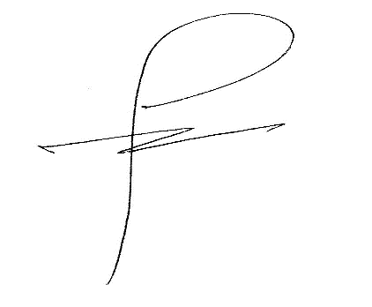

**JHON ERICK CHAVES BRAVO**

**Magistrado**

Se fija hoy **29 de mayo de 2020** de manera virtual por la Secretaría de esta Corporación.

**ROSA DEL CARMEN LÓPEZ MONTENEGRO**

**Secretaria**